Faire un savon à froid étape par étape
Publié par Zélie sous Pas à Pas, Techniques de savonnières | Tags: dissolution soude, etapes, methode, pas a pas savon, recette savon, SAF, saponification a froid, savonnerie, trace, tutoriel savon |
[43] Commentaires
Vous avez décidé de vous lancer dans la savonnerie mais vous redoutez la première rencontre avec la soude, n’ayez crainte, c’est ensemble et étape par étape que nous allons aborder la saponification à froid. Il existe d’autres méthodes de savonnier mais commençons par celle-ci car plus accessible, c’est également cette méthode que nous privilégions lors de nos élucubrations savonnesques.

Les premiers pas
Le premier savon est un moment magique qui risque de vous entrainer dans un univers auquel vous ne saurez résister. Vous verrez sous vos mains gantées la magie de la saponification* donnant naissance à un joli pain de savon qui trônera dans votre salle de bain… vous ne pourrez plus vous en passer.
Souvent, la manipulation de la soude repousse certaines personnes à se lancer. Si vous avez l’occasion n’hésitez pas à faire vos premiers pas dans la savonnerie accompagné d’une personne plus expérimentée, c’est rassurant. Pour l’anecdote, j’ai été parfaitement initiée par mon amie Nessie. Une bonne expérience vous permettra de recommencer seul mais serein. Attention serein ne veut pas dire imprudent, la soude est corrosive et requiert des précautions indispensables de manipulation. Avant d’aller plus loin, je vous engage à lire l’article sur les précautions à respecter et le matériel de sécurité.
Pour ce premier savon, j’ai choisi une formule simple avec des ingrédients que vous trouverez facilement ou que vous avez peut-être déjà dans votre cuisine. Les étapes ci-dessous montrent la fabrication du savon avec de la soude en perle, mais pas de panique si vous n’en avez pas, que vous ne souhaitez pas en utiliser ou si vous préférez la lessive de soude c’est tout à fait possible, les premières étapes ne vous concerneront donc pas directement.

La recette
- 30% d’huile végétale de coco type Végétaline
- 30% de beurre de karité
- 40% d’huile végétale d’olive
- Soude en perle
- Eau pour dissolution de soude
- Facultatif : les ajouts comme : huiles essentielles, fragrance, colorants naturels…
Pour un premier lot, vous pouvez commencer par une quantité modérée d’huiles, 400g par exemple, mais par sécurité ne prenez pas moins de 200g d’huiles, c’est la quantité que j’ai utilisée pour ce Pas à Pas. Je vous conseille également de limiter les ajouts voire de ne pas en faire pour cette première expérience afin de vous concentrer sur les étapes principales et de ne pas vous stresser au moment de la trace.
- Important : Pour cette recette, la dissolution de soude se fera dans de l’eau mais elle peut se faire dans de nombreux liquides (lait, jus de fruits…). Concernant le surgraissage, nous choisissons un taux à 8%. Ces deux points feront l’objet d’articles plus détaillés, il en sera de même pour les ajouts possibles à la trace.
Pour réaliser votre savon, il faut calculer précisément la quantité de soude et de liquide à utiliser. Pour cela il existe des calculateurs, si vous n’y êtes pas initié, je vous invite à lire le tutoriel très explicite réalisé par Nessie. Il vous détaillera les étapes d’utilisation du calculateur MMS TheSage, avec la lessive de soude ainsi que la soude en perle, vous pouvez donc choisir ce qui vous convient le mieux. Si vous êtes un amateur de calculs, Nessie vous donne également toutes les clefs pour trouver ces chiffres à partir des indices de saponification*.

Les étapes
Tout d’abord, réunissez le matériel nécessaire à la fabrication de votre savon, ainsi que les matières premières et la soude. Nettoyez votre plan de travail et recouvrez-le de vieux journaux pour le protéger. Équipez-vous du matériel de protection requis.
Une fois vos quantités d’eau et de soude obtenues grâce au calculateur, nous pouvons commencer.
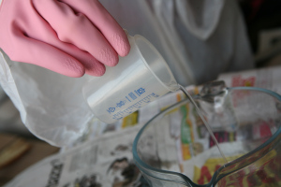
1/ Mesurez l’eau et versez-la dans votre pichet résistant en verre.
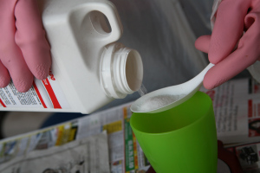
2/ Pesez la soude avec précaution dans un autre récipient. Pour éviter de trop en verser d’un coup, utilisez une cuillère.
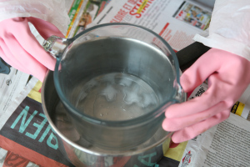
3/ Cette étape est facultative mais s’avère une astuce intéressante : placez des glaçons dans une casserole ou saladier assez grand pour contenir votre pichet, cela permettra de limiter un peu la montée en température de la réaction chimique lorsque vous mélangerez l'eau et la soude.
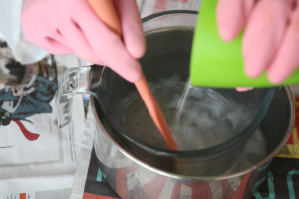
4/A présent mettez votre masque et ouvrez la fenêtre si possible. Versez doucement la soude dans l’eau tout en mélangeant lentement jusqu’à ce que les perles soient complètement dissoutes. Le mélange va produire des vapeurs, ne les respirez pas, elles se dissiperont rapidement.
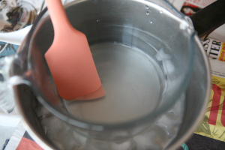
5/ Le mélange s’est mis à chauffer, placer votre thermomètre pour surveiller la température et laissez refroidir votre solution de soude.
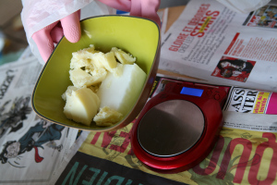
6/ A présent vous allez préparer les beurres et huiles. Pesez tout d’abord les huiles solides et les beurres.
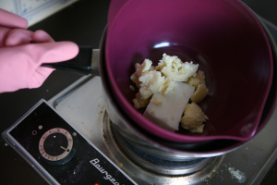
7/ Les placer dans un récipient résistant au bain-marie et remuez régulièrement pour les faire fondre à feu doux.
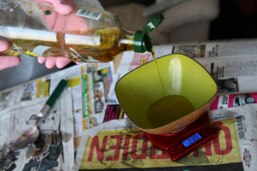
8/ Sortez le récipient une fois le tout presque fondu, ils finiront de fondre hors du feu, laisser refroidir. Pendant ce temps pesez les huiles liquides.
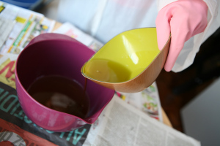
9/ Ajoutez les huiles liquides aux graisses fondues et bien mélanger. Vous pouvez également contrôler la température de vos huiles.

5bis/ Si vous utilisez de la lessive de soude, pour vous les étapes commencent ici en pesant votre solution de lessive de soude dans un récipient adapté.
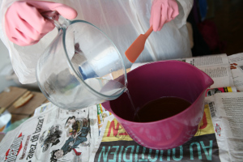
10/ Une fois les deux mélanges à même température ambiante, vous allez verser la solution de soude dans les huiles. Attention : toujours ainsi et non les huiles dans la solution de soude ! C’est une règle de sécurité. Mélangez bien pendant que vous versez et continuez quelques minutes après.
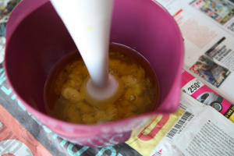
11/ Commencez à mixer avec votre mixeur plongeant, l’émulsion prend forme. Faites de petites pauses pour ne pas faire surchauffer votre mixeur, vous pouvez mélanger à la main pendant ces temps d’arrêt. Attention à bien porter vos lunettes de protection car un geste brusque peut provoquer des éclaboussures.
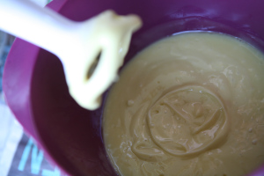
12/ Nous arrivons ensuite à l’étape de la trace, c’est la consistance de la pâte à savon que vous devez identifier pour faire certains ajouts. Pour être sûr d’y être : plongez le bout du mixer dans la pâte et voyez si la trace reste en apparence comme ici. Elle peut être plus ou moins franche selon ce que l’on cherche à faire ensuite (marbrures…) et plus ou moins longue à venir selon les huiles utilisées (de quelques minutes à plusieurs dizaines de minutes) c’est pour cette raison que le mixeur facilite la tâche. Dans cette recette elle devrait arriver en quelques courtes minutes. Si vous ne la voyez pas, continuez à mixer.
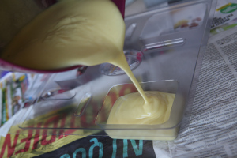
13/ Mais Une fois la trace atteinte la pâte peut se solidifier rapidement, n’attendez pas, il est temps de couler le savon dans les moules de votre choix, toute sorte de contenant pouvant faire l’affaire. Si vous avez un moule en bois il faudra le chemiser* au préalable.
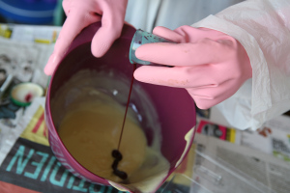
14/ La trace c’est aussi l’étape pour faire vos ajouts de couleurs, odeurs… mais attention certains peuvent accélérer la solidification de la pâte.
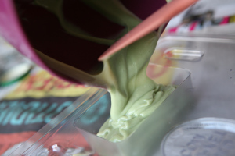
15/ Raclez bien votre récipient à l’aide d’une Maryse pour ne pas perdre de pâte à savon.
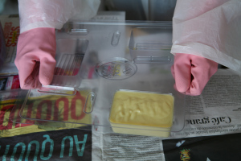
16/ Tapez votre moule afin de tasser la pâte et d’éviter la formation de bulles d’air.
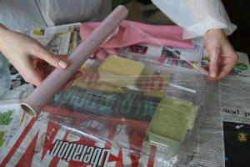
17/ Filmez afin d’éviter la cendre de soude et laisser votre savon sécher pendant au moins 24h. Cela peut être plus ou moins long si vous voyez qu’au bout de 24h le savon est trop mou laissez le encore sécher quelques heures.
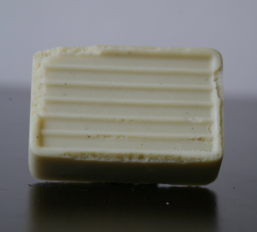
18/ Démoulez, (ici savon démoulé au bout de 36h), si les savons ont du mal à sortir de leur moule vous pouvez mettre le tout au congélateur une heure puis passer l’envers des moules sous l’eau chaude, le savon glissera tout seul. C’est également le moment de découper votre savon si besoin, vous pouvez utiliser un grand couteau de cuisine, une spatule en métal, un fil à beurre…
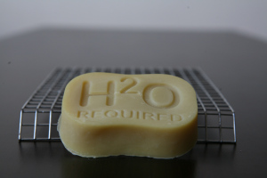
19/ Déposez vos savons sur une grille à défaut sur un torchon ou tout autre support sauf aluminium, dans ce cas pensez à retourner vos savons au moins une fois afin de bien faire sécher toutes les faces. C’est la cure, vos savons seront entreposés à l’abri de l’air et de la lumière pendant au moins 4 semaines afin de sécher. Vous pourrez ensuite les utiliser sans modération !
Désormais tout un univers s’ouvre à vous, choisissez les huiles végétales et beurres que vous souhaitez, élaborez des recettes, faites des essais ! Une multitude de déclinaison est possible, des savons aux mille senteurs, aux couleurs étonnantes, aux formes personnalisées, exercez-vous au marbrage, un prochain pas à pas y sera d’ailleurs consacré, ajoutez-y toutes vos idées et vos envies et lorsque vous offrirez vos réalisations à vos proches vous serez sûr de surprendre et de faire des heureux. A vous de créer votre monde tout en bulles de savon !
* Les mots suivis d’une astérisque sont définis dans notre lexique.

